Wartość inwestycji venture capital w Polsce w trzecim kwartale 2025 roku wyniosła 464 mln PLN
PFR Ventures i Inovo.vc przygotowały raport podsumowujący transakcje na polskim rynku venture capital (VC) w trzecim kwartale 2025 roku. Z danych wynika, że w tym okresie 39 spółek pozyskało 464 mln PLN od 45 funduszy.
W trzecim kwartale 2025 roku przez polski rynek VC przepłynęło 464 mln PLN. To łączna wartość kapitału, który polskie i zagraniczne fundusze zainwestowały w 39 transakcjach w rodzime innowacyjne przedsiębiorstwa. Wynik z ostatnich trzech miesięcy nieznacznie przewyższa średnią z okresu 2023 – 2024 (423 mln PLN). Jednocześnie, łączna wartość finansowania w 2025 roku przewyższyła już poziom, na którym rynek zatrzymywał się z końcem dwóch poprzednich lat.
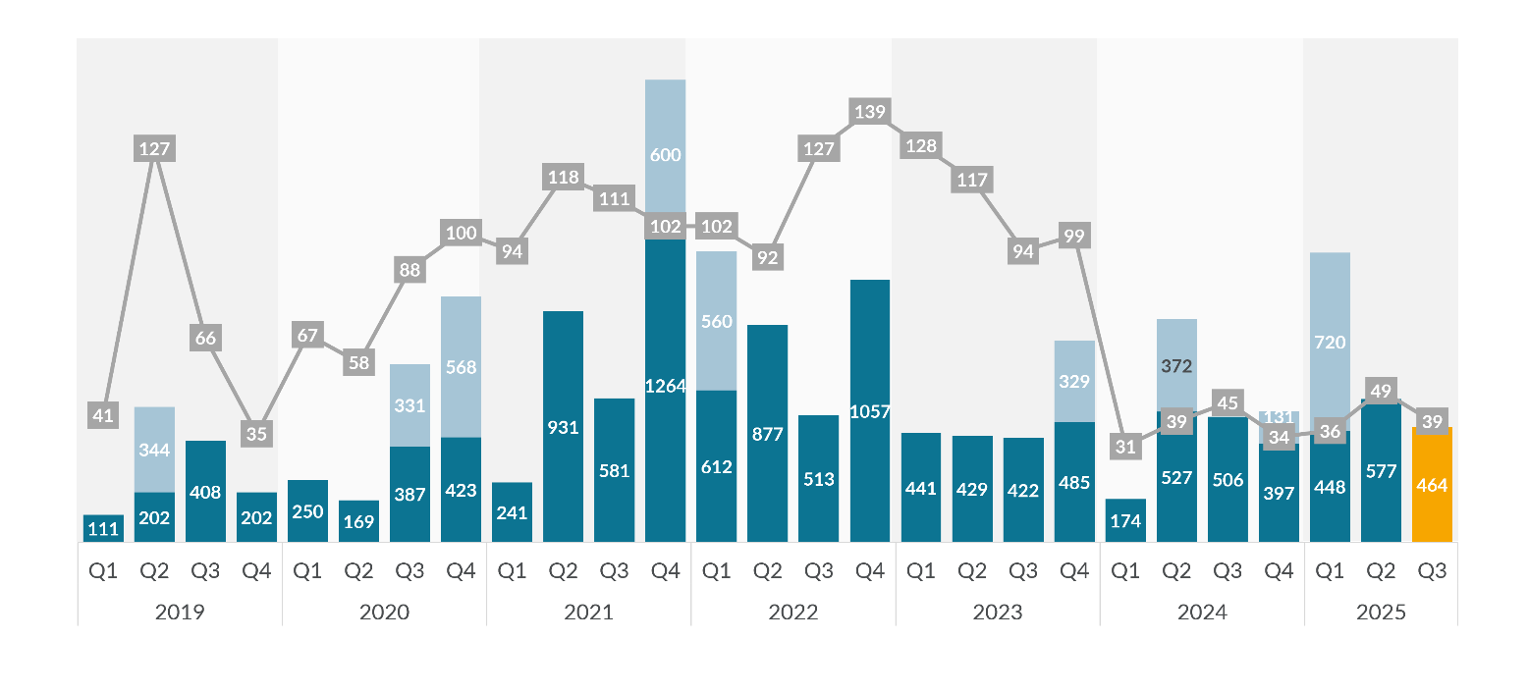
Rysunek 1 Wartość transakcji. Celowo w zestawieniu osobno prezentujemy megarundy (outliers), które zaburzają statystyczny obraz
Liczba transakcji nie odbiega od wyników, które odnotowano w 2024 roku, a ich średnia wartość utrzymuje się na pułapie około 11-12 mln PLN. Zaobserwowano jednocześnie zmianą w liczbie rund zalążkowych, która od poprzedniego kwartału kształtuje się w trendzie wzrostowym. Są one napędzane między innymi dzięki grupie nowych funduszy zasilonych środkami z Funduszy Europejskich dla Nowoczesnej Gospodarki.
– Po pierwszych dziewięciu miesiącach tego roku przekroczyliśmy poziom finansowania, na którym rynek zatrzymywał się w dwóch poprzednich latach. Fundusze z portfela PFR Ventures odpowiadały za 22 transakcje z tego kwartału. To taki sam wynik, jaki odnotowaliśmy w Q2 2025. Jednak w porównaniu do 2024 roku, takich transakcji jest dwukrotnie więcej. Zmiana ma związek z uruchomieniem środków unijnych (FENG), które w tym kwartale trafiły do 9 firm – komentuje Rozalia Urbanek, Chief Investment Officer PFR Ventures.
Odnotowano sześć inwestycji na późniejszych etapach rozwoju spółek. Największa zamknięta runda należała do spółki Trasti, która pozyskała 89,5 mln PLN od Triglav oraz EBRD. Warto również zwrócić uwagę na inwestycję dokonaną przez Vinci w spółkę ICEYE – do producenta mikrosatelitów trafiło 40 mln PLN. Wśród wyróżnionych transakcji znalazł się także sun.store, którego finansowanie zostało zapewnione przez Market One Capital, Movens Capital oraz grono zagranicznych funduszy, w tym Contrarian Ventures.
– Trzeci kwartał tradycyjnie jest spokojniejszy i stanowi rozgrzewkę przed intensywnym końcem roku. Patrząc na tempo inwestycji oraz to jak wyglądał ostatni kwartał w poprzednich latach i ogólnie na rynku, realnie zmierzamy w kierunku przekroczenia 3 mld PLN w 2025 roku. Polska pozostaje jednym z najaktywniejszych rynków VC w regionie – wskazuje Karol Lasota, partner w Inovo.vc.
Inwestycje z udziałem funduszy z portfela PFR Ventures odpowiadały za lekko ponad połowę całego kapitału zainwestowanego w innowacyjne polskie przedsiębiorstwa w tym kwartale. Z kolei co trzecia złotówka pochodziła z transakcji, w których wiodącą rolę odgrywały fundusze zagraniczne.
Polskie fundusze VC są też aktywne na zagranicznych rynkach, gdzie w tym roku przeprowadziły 63 inwestycje. Ich wkład w takich transakcjach wynosi łącznie około 410 mln PLN. To o ponad 10% więcej niż w rekordowym 2021 roku.
Pełen raport do pobrania tutaj:
https://pfrventures.pl/2025Q3
PFR Ventures to spółka zarządzająca funduszami funduszy, które wspólnie z inwestorami prywatnymi, aniołami biznesu i korporacjami inwestuje w fundusze Venture Capital oraz Private Equity. Celem PFR Ventures jest zasilenie tym kapitałem polskich, innowacyjnych przedsiębiorstw na różnych etapach rozwoju. PFR Ventures posiada obecnie w swoim portfelu ponad 95 funduszy, które dokonały ponad 950 inwestycji.
Inovo.vc to fundusz venture capital inwestujący w najbardziej ambitnych przedsiębiorców z Polski i Europy Środkowo-Wschodniej. Inwestujemy w startupy na wczesnym etapie działalności do €4M i pomagamy im budować globalne marki. W ciągu ostatnich 10 lat zainwestowaliśmy w ponad 80 przedsiębiorców z 35 startupów, w tym m.in. w: Booksy, Infermedica, Spacelift, Tidio, czy Zowie oraz koinwestowaliśmy z najlepszymi globalnymi funduszami VC jak m.in. Insight Partners, a16z, Gradient Ventures czy Tiger Global. W ramach trzech funduszy Inovo VC będzie zarządzać kapitałem o wartości ponad 160 mln euro.
Kontakt dla mediów:
Maciej Polak
maciej.polak@pfrventures.pl, +48 532 468 292

